CONSULTORIA PARA EMPRESA DOCE SABOR

Scrum Master: Annelize Monteiro

Product Owner: Daniel Martins

Scrum Team: Anderson Calderan

Scrum Team: Lucas Poddis

Scrum Team: Mateus Gonçalves

Scrum Team: Mauricio Joaquim

Professora/Doutora: Eliane Mergulhão Dias

Resumo do projeto:

Projeto pedagógico alicerçado na Metodologia API para ensino focado no desenvolvimento de competências e fundamentada nos pilares de aprendizado com problemas reais (RPBL), validação externa e mentalidade ágil. Uso de estratégias para entender o problema, conceber uma solução viável ao desenvolver e implementar o MVP seguido de sua operação (CDIO). Os resultados dos projetos devem obedecer ao Aviso Legal disponível no site da Fatec SJC com definição das datas do kickoff e das sprints

Abstract:

Pedagogical project based on the API Methodology for teaching focused on developing skills and based on the pillars of learning with real problems (RPBL), external validation and an agile mindset. Use of strategies to understand the problem, design a viable solution when developing and implementing the MVP followed by its operation (CDIO). Project results must comply with the Legal Notice available on the Fatec SJC website with definition of kickoff and sprint dates

# Contextualização do projeto

O setor alimentício é essencial no dia a dia dos brasileiros, e os ramos de doces cresce cada dia mais. Dessa forma, é necessário avaliar as diversas possibilidades de atender aos consumidores, evidenciando os processos interno de uma empresa fabricante de doces.

Nesse contexto, a empresa Doce Sabor se destaca no mercado de produção de doces tradicionais, presente em todos os estados e mais fortemente na região sul e sudeste, possui uma equipe de vendas sólida e distribuidoras por todo o país.

Esse projeto aborda, por meio da coleta e análise de dados, os processos internos de uma empresa e as ferramentas necessárias para conduzir o andamento da empresa.

# Objetivos do projeto

Analisar todas as informações fornecidas pelo cliente e realizar uma proposta de melhoria em cima das demandas de necessidades validadas.

Os objetivos estabelecidos para esse projeto consistem em:

1. Desenvolver uma análise quantitativa das receitas da empresa Doce Sabor;
2. Desenvolver análise SWOT;
3. Formas de redução de custos;
4. Maneiras de impulsionar as vendas;
5. Realizar a previsão de vendas e demanda;
6. Classificar os itens utilizando a Curva ABC;
7. Propor um novo segmento.

# Tecnologias utilizadas

## Tecnologias de Produção

Utilizou-se a análise SWOT para verificar as oportunidades, ameaças, forças e fraquezas da empresa, realizou-se a previsão de demanda, período de 12 meses, para provisionar o cenário da empresa, dessa forma identificar as variações de vendas e alternativas para aumentar as vendas, gerou-se a Curva ABC para analisar a importância dos itens e classifica-los conforme critério, e por fim, foi confeccionado o método Canvas para detectar as possíveis estratégias de planejamento esboçando os planos para a empresa.

## Tecnologias da Informação

As apresentações e a análise SWOT foram realizadas no aplicativo Canva, ferramenta online que possibilita a confecção de designs, os gráficos, previsão de demanda, curva ABC e Canvas foram confeccionados no Excel, o Sebrae Canvas para identificar as características de planejamento, Github para planejamento de demandas, e Teams para comunicação da equipe.

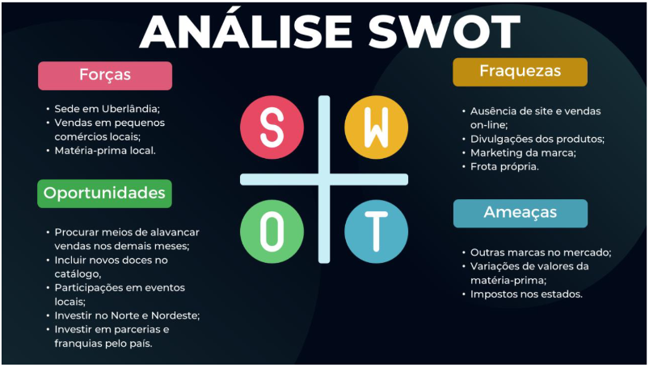

Fonte: [*APIINNOVATION/Sprint 1/documento/Resumo da sprint 1.pdf at main · annelizemonteiro/APIINNOVATION (github.com)*](https://github.com/annelizemonteiro/APIINNOVATION/blob/main/Sprint%201/documento/Resumo%20da%20sprint%201.pdf)

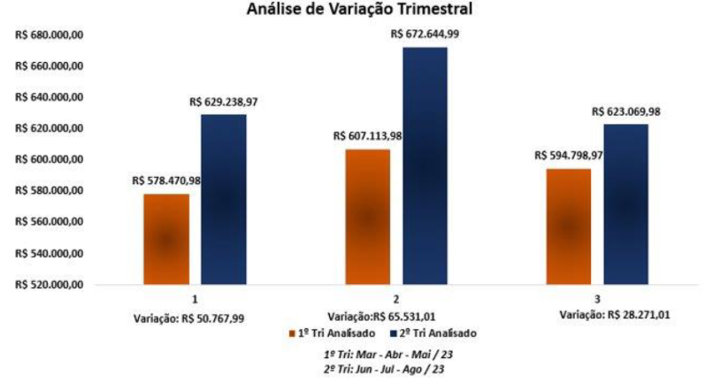

Fonte: [*APIINNOVATION/Sprint 2/documento/Resumo sprint 2.pdf at main · annelizemonteiro/APIINNOVATION (github.com)*](https://github.com/annelizemonteiro/APIINNOVATION/blob/main/Sprint%202/documento/Resumo%20sprint%202.pdf)

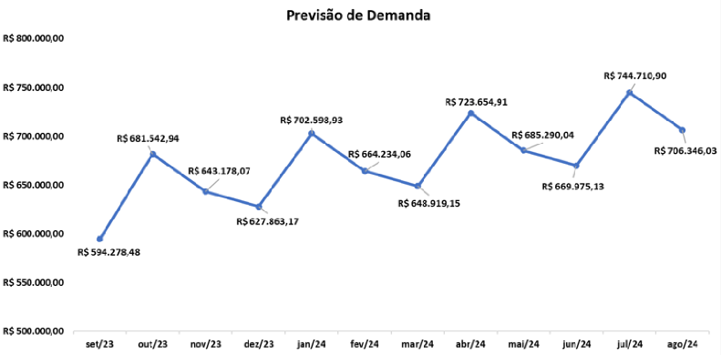

Fonte: [*APIINNOVATION/Sprint 2/documento/Resumo sprint 2.pdf at main · annelizemonteiro/APIINNOVATION (github.com)*](https://github.com/annelizemonteiro/APIINNOVATION/blob/main/Sprint%202/documento/Resumo%20sprint%202.pdf)

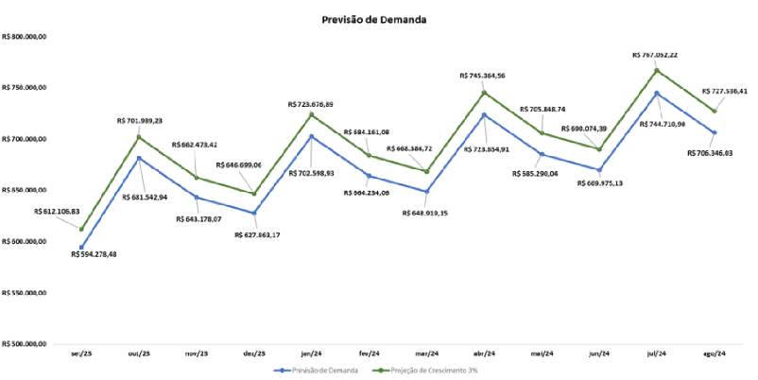

Fonte: [*APIINNOVATION/Sprint 2/documento/Resumo sprint 2.pdf at main · annelizemonteiro/APIINNOVATION (github.com)*](https://github.com/annelizemonteiro/APIINNOVATION/blob/main/Sprint%202/documento/Resumo%20sprint%202.pdf)

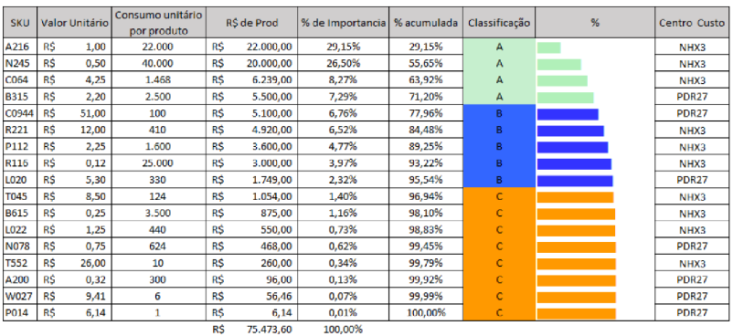

Fonte:[*APIINNOVATION/Sprint 3/documento/Resumo sprint 3.pdf at main · annelizemonteiro/APIINNOVATION (github.com)*](https://github.com/annelizemonteiro/APIINNOVATION/blob/main/Sprint%203/documento/Resumo%20sprint%203.pdf)

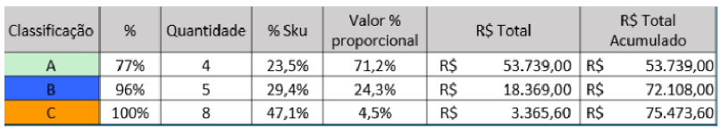

Fonte:[*APIINNOVATION/Sprint 3/documento/Resumo sprint 3.pdf at main · annelizemonteiro/APIINNOVATION (github.com)*](https://github.com/annelizemonteiro/APIINNOVATION/blob/main/Sprint%203/documento/Resumo%20sprint%203.pdf)

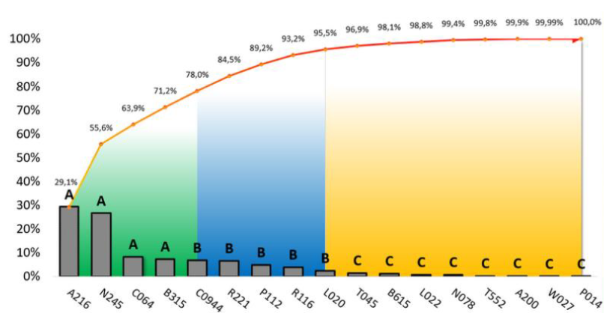

Fonte:[*APIINNOVATION/Sprint 3/documento/Resumo sprint 3.pdf at main · annelizemonteiro/APIINNOVATION (github.com)*](https://github.com/annelizemonteiro/APIINNOVATION/blob/main/Sprint%203/documento/Resumo%20sprint%203.pdf)

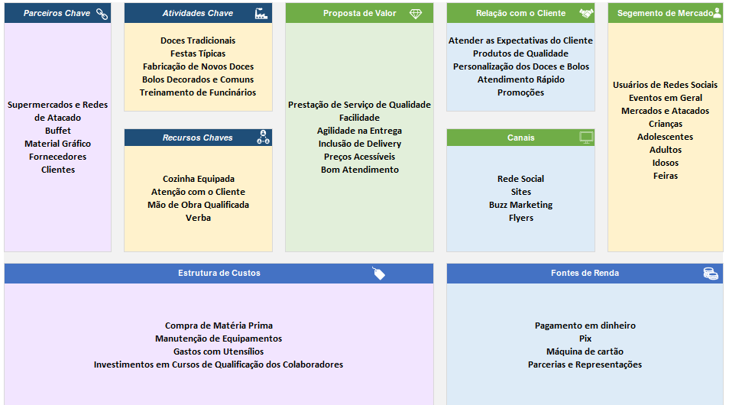

Fonte: [*APIINNOVATION/Sprint 4/documento at main · annelizemonteiro/APIINNOVATION (github.com)*](https://github.com/annelizemonteiro/APIINNOVATION/tree/main/Sprint%204/documento)

# Coleta e descrição dos dados utilizados

O cliente disponibilizou as informações da empresa de forma geral, informando as vendas da empresa no período de um ano, todos os produtos comercializados, regiões em que possuem comercialização e distribuições dos itens e história da empresa.

Com as informações das vendas realizou-se a previsão de demanda para os próximos doze meses, propondo uma porcentagem de crescimento.

Os dados dos equipamentos do cliente nos possibilitaram em gerar a Curva ABC dos itens e classificá-los pelo grau de importância de cada um.

Visando um novo ramo no mercado, utilizou-se os dados e os detalhou na ferramenta Canvas para desenvolver e esboçar os planos de negócios futuros do cliente.

# Resultados esperados

Após a análise realizada, tornou-se possível identificar as oportunidades de mercado, previsão de demandas, curva ABC e metodologia Canvas, bem como obter uma compreensão mais ampla do negócio e dos passos necessários para alcançar os objetivos da empresa.

Além disso, as análises permitiram detectar pontos que poderiam ser aprimorados, aumentando as oportunidades de sucesso.

Concluiu-se que os estudos realizados são viáveis e podem trazer melhorias significativas e uma visão estratégica para a empresa.

# Referências

Os trabalhos técnico-científicos requerem que sejam colocadas as referências utilizadas para desenvolvimento. A seguir, está colocado o modelo de lista de referência a ser adotado no relatório de API: